EL CICLO DE ENSEÑANZA ENFOCADO (ftc)
PARA INSTRUCCIÓN E INTERACCIONes de alto impacto
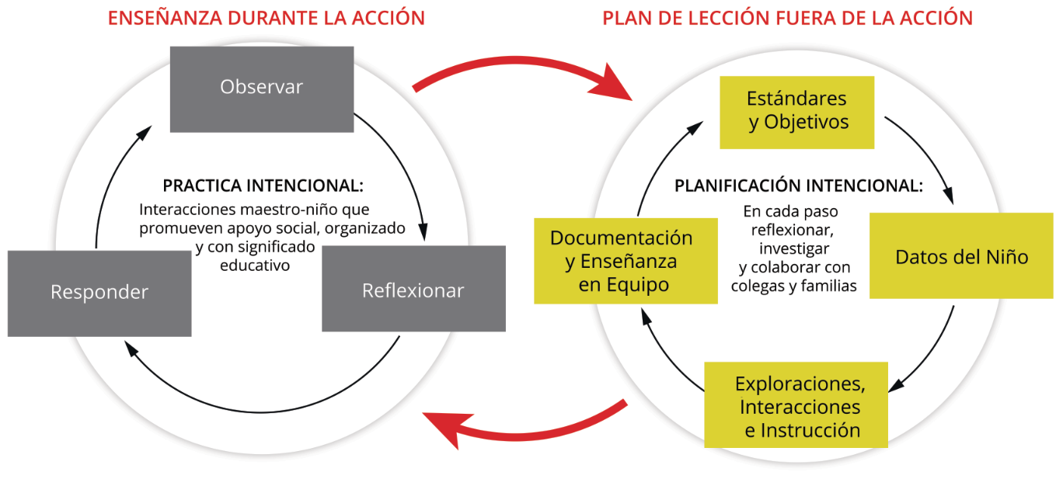
CONCEPTO CLAVE

El Ciclo de Enseñanza Enfocado (FTC) transforma la planificación de las lecciones de los maestros de la primera infancia de un proceso de desarrollar actividades para ocupar el día, a un proceso de pensar críticamente y tomar decisiones intencionales sobre el aprendizaje deseado. El FTC se enfoca en el progreso del niño hacia esos resultados y las mejores opciones para diseñar el entorno de aprendizaje y oportunidades de promover con efectividad el aprendizaje de cada niño y su desarrollo y preparación para el kindergarten. El Ciclo de Planificación de la Lección Fuera de la Acción del FTC utiliza cuatro pasos para hacer explícitas las decisiones de los maestros al planear interacciones de alto impacto e instrucción para niños pequeños. Este ciclo estructura como utilizar la información y los datos y así decidir el tipo de interacciones y actividades que apoyaran los objetivos y metas. El patrón de observación-reflejo-respuesta del FTC en la acción, se enfoca en el aprendizaje que se desarrolla en el momento de la clase, motivando al maestro a pensar intencionalmente en su próxima interacción basada en el sistema CLASS y la respuesta instruccional mientras implementan el plan de lección.

El Ciclo de Planificación de la Lección Fuera de la Acción comienza la planificación de las lecciones con el fin en mente, específicamente:

PRIMER PASO - Planificación con Estándares y Metas para el Aprendizaje y Desarrollo Infantil: Guía a los maestros a que identifiquen lo que ellos quieren que los niños aprendan y sean capaces de hacer de acuerdo a su edad actual, en la siguiente edad y cuando ingrese al jardín de infantes, basándose en (A) las pautas del aprendizaje y desarrollo infantil del estado (B) currículo y objetivos de aprendizaje específicos (C) para los niños con discapacidades, los objetivos de su Plan de Educación Individual (IEP) o Plan de Servicio Familiar Individual (IFSP), y (D) metas y aspiraciones comunicadas por los padres para su hijo.

SEGUNDO PASO - Usar los datos de los niños para identificar objetivos específicos de aprendizaje: Guía a los maestros a usar datos de evaluación formativa continua e información provista por los padres para identificar el progreso de los niños hacia los estándares y metas. En este paso se consideran los temperamentos, cultura e intereses de los niños con el fin de diseñar las experiencias, interacciones e instrucción para la clase completa, grupos pequeños de niños y niños individuales de forma intencional. Información utilizada en este paso incluye datos de detección de desarrollo, observaciones, fotos y productos (datos de TS GOLD), IEP e IFSP y observaciones familiares de formularios de inscripción, reuniones, conferencias de padres y maestros, y otras formas de documentación.

TERCER PASO - Diseñar exploraciones, interacciones e instrucciones: Guía a los maestros a combinar sus conocimientos de planes de estudios, los objetivos de los padres, los datos de progreso de los niños y su conocimiento pedagógico y de contenido para diseñar oportunidades de enseñanza y aprendizaje de alto impacto para los niños. En este paso los maestros, consideran sus datos ERS y CLASS sobre la calidad de los entornos de aprendizaje, interacción e instrucción. Este paso asegura que los maestros estén tomando decisiones informadas sobre (a) cambios en el entorno de aprendizaje que invitan o profundizan la exploración e interacciones, (b) los conceptos específicos a desarrollan a través de la investigación con niños, (c) las habilidades especificas a desarrollar a través de grupos pequeños e instrucción individualizada, (d) los niños que se beneficiarán de apoyos y andamios adicionales para el aprendizaje conceptual, incluyendo instrucción sobre el aprendizaje y el desarrollo de los niños con habilidades diferentes y estudiantes bilingües (e) la intensificación de los apoyos emocionales, organizativos y de instrucción basados ​​en el CLASS para aumentar el impacto de la educación individualizada, (f) ideas para formar conexiones entre el hogar y la escuela que apoyen a las familias fortaleciendo el aprendizaje de los niños en el hogar e invitando a las familias a hacer exploraciones, interacción e instrucción más significativas y relevantes para sus vidas.

CUARTO PASO - Planificación de la Docencia y Documentación en Equipo: Guía al equipo de maestros a planificar intencionalmente el papel que jugará cada maestro en la implementación de las experiencias y actividades del plan de lección de una manera ágil, flexible y efectiva. El Cuarto Paso también le pide al equipo de maestros que planee de antemano e intencionalmente, las maneras en que documentarán las experiencias y el aprendizaje de los niños. Esta documentación informa el próximo ciclo de planificación y también se comparte con las familias para ayudarles a conectarse y hacer un seguimiento de lo que su hijo está explorando, aprendiendo y cómo están progresando hacia los estándares y preparación para el kindergarten.

“El sistema CLASS (Classroom Assessment Scoring Systems) es un instrumento de observación desarrollado para evaluar la calidad de la instrucción en el aula desde preescolar hasta tercero de primaria.” Pianta, La Paro & Hamre, (2008)

